大五班每日动态
11月24日 星期一 晴
每一个小日子
来园情况
1.幼儿来园人数：大五班应到24人，实到24人，全部来园。
2.晨间来园：
观察目的：幼儿晨间来园后几件事的完成情况
观察内容：来园幼儿进班后物品整理的有序性及打招呼情况
进班时间——1来园较早（8：10前） 2按时入园（8：10—8：20） 3迟到（8：30之后）
打招呼情况——1主动完成 2提醒后完成 3未完成
物品整理情况——1按要求整理 2基本按要求整理 3未按要求整理
姓名 | 入园情况 | 情绪（打招呼） | 物品 | 姓名 | 入园情况 | 情绪 | 物品
吴彧辰 | 1 | 1 | 1 | 孙瀚哲 | 2 | 1 | 1
张文玉 | 1 | 1 | 1 | 张子熠 | 2 | 1 | 1
冯梦瑶 | 2 | 1 | 1 | 刘宸汐 | 1 | 1 | 1
张歆茹 | 2 | 1 | 1 | 吴曦陌 | 1 | 1 | 1
张妤 | 1 | 1 | 1 | 方书彦 | 1 | 1 | 1
周泽琦 | 2 | 1 | 1 | 邱梓安 | 1 | 1 | 1
梁宇润 | 1 | 1 | 1 | 霍学辰 | 1 | 1 | 1
于悠 | 2 | 1 | 1 | 陆明轩 | 1 | 1 | 1
郭瑞晨 | 1 | 1 | 1 | 何清墨 | 1 | 1 | 1
黄宇哲 | 1 | 1 | 1 | 吴歆悦 | 1 | 1 | 1
冯文尧 | 1 | 1 | 1 | 叶宸泽 | 2 | 1 | 1
邵思涵 | 1 | 1 | 1 | 刘心悦 | 1 | 1 | 1

早点
今天的早点我们喝的是热乎乎的牛奶，有香甜的饼干真是太美味啦！宝贝们吃得津津有味，牛奶也都按个人所需喝完了。希望明天我们的宝贝们可以继续保持哦！
集体活动：我的工程师爸爸
今天我们邀请了汤圆爸爸来幼儿园给小朋友们讲解了无人机的组成部分及生活中的应用，小朋友充满了许多好奇，纷纷举起小手提出自己的疑问和好奇。汤圆爸爸还带着小朋友们一起进行了无人机的飞行操作，教会了小朋友们如何操作无人机。
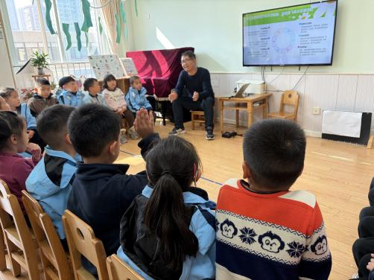 | 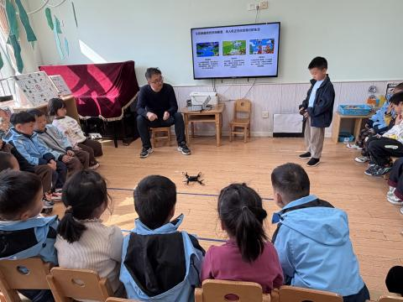
我们一起来看无人机飞起来吧。 | 我们今天的活动结束啦！
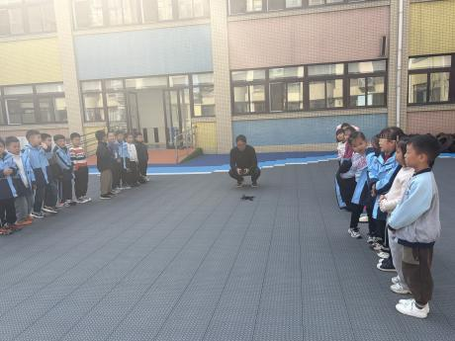 | 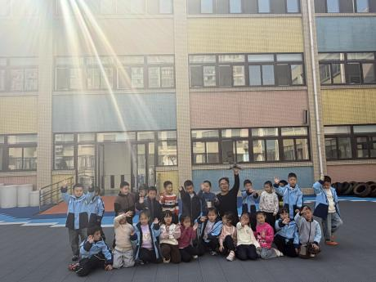

生活活动
序号 | 姓名 | 坚持午睡 | 水杯喝完 | 用好点心、吃完午餐 | 是否尿裤子
1 | 吴彧辰 |  | ★ | ★ | ★
2 | 何清墨 | ★ | ★ | ★ | ★
3 | 吴歆悦 | ★ | ★ | ★ | ★
4 | 张文玉 | ★ | ★ | ★ | ★
5 | 冯梦瑶 | ★ | ★ | ★ | ★
6 | 张歆茹 | ★ | ★ | ★ | ★
7 | 张妤 | ★ | ★ | ★ | ★
8 | 周泽琦 | ★ | ★ | ★ | ★
9 | 梁宇润 | 回家 | ★ | ★ | ★
10 | 于悠 | ★ | ★ | ★ | ★
11 | 郭瑞晨 | ★ | ★ | ★ | ★
12 | 黄宇哲 | ★ | ★ | ★ | ★
13 | 冯文尧 | ★ | ★ | ★ | ★
14 | 孙瀚哲 | ★ | ★ | ★ | ★
15 | 张子熠 | ★ | ★ | ★ | ★
16 | 刘宸汐 | ★ | ★ | ★ | ★
17 | 吴曦陌 | ★ | ★ | ★ | ★
18 | 叶宸泽 | ★ | ★ | ★ | ★
19 | 方书彦 | ★ | ★ | ★ | ★
20 | 邱梓安 | ★ | ★ | ★ | ★
21 | 霍学辰 | ★ | ★ | ★ | ★
22 | 陆明轩 | ★ | ★ | ★ | ★
23 | 邵思涵 | ★ | ★ | ★ | ★
24 | 刘心悦 | ★ | ★ | ★ | ★
温馨提示
★早晚天气差距较大，请家长们为孩子及时增减衣服的衣物！
★家长朋友们可以定期查看宝贝们的指甲长短情况，及时进行修剪哦！

